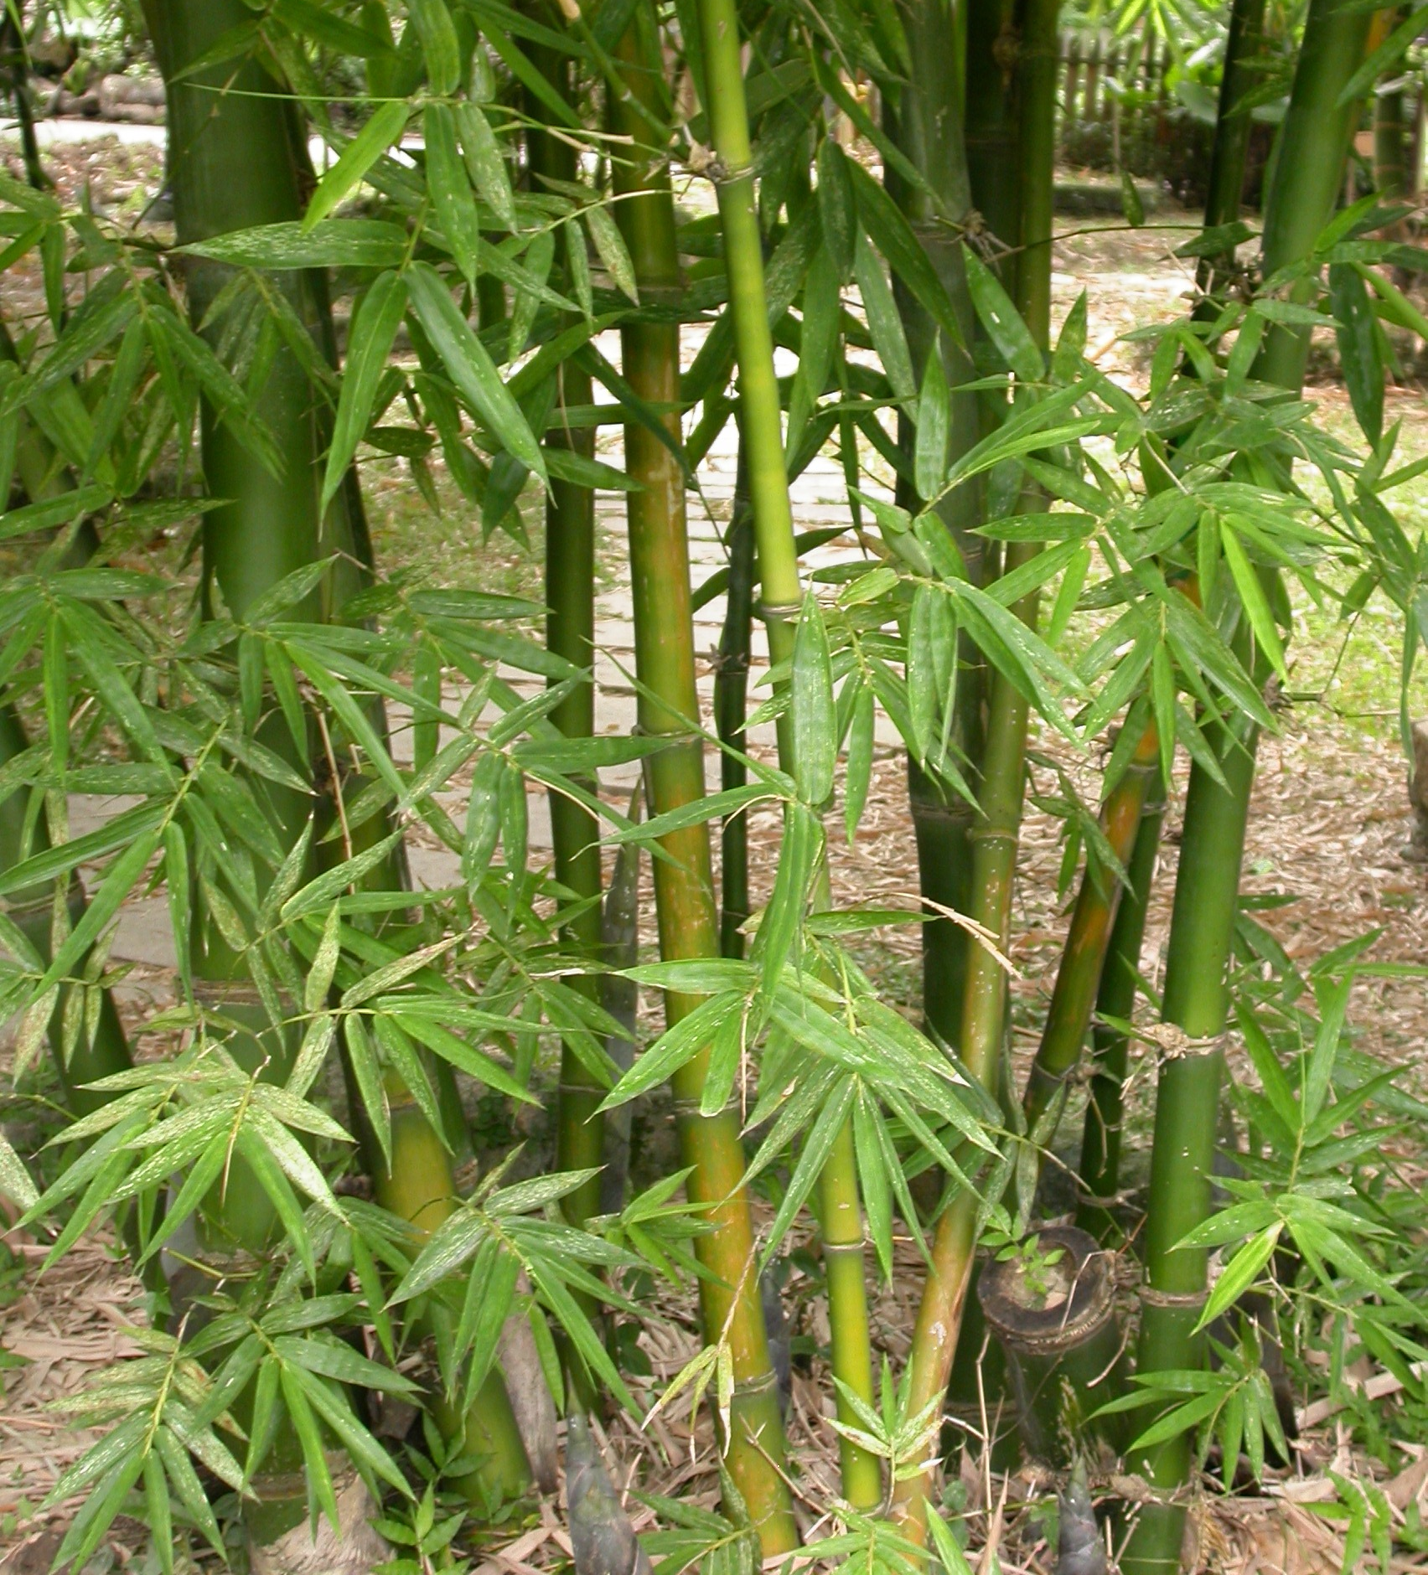
烏殼綠竹、烏腳綠竹、鬍腳綠竹
科 別：禾本科
拉丁學名：Bambusa edulis (Odashima) Keng
英 文 名：Edible Bamboo
四縣腔名：烏毛竹(vú mó zụk)
海陸腔名：烏毛竹(vù mò zhuk)
六堆地區名：烏毛竹(vú mó zụk)

